**NHẬP MÔN CÔNG NGHỆ PHẦN MỀM**

**TÀI LIỆU THIẾT KẾ**

**Phần mềm quản lý cây gia phả**

**Nhóm 17**

C:\Users\tdqua_000\Dropbox\SS-Slides\DeCuong-CDIO\Template CDIO v4.2\Templates\Hinh anh\LogoTruong.png

**Nhóm 17**

**MỤC LỤC**

[1 Thông tin nhóm 2](#_Toc383898123)

[2 Mô hình quan niệm 3](#_Toc383898124)

[3 Thiết kế kiến trúc 4](#_Toc383898125)

[3.1 Sơ đồ kiến trúc 4](#_Toc383898126)

[3.2 Sơ đồ lớp (Class Diagram) 4](#_Toc383898127)

[3.3 Đặc tả các lớp đối tượng 4](#_Toc383898128)

[3.3.1 Lớp C1 4](#_Toc383898129)

[3.3.2 Lớp C2 5](#_Toc383898130)

[4 Thiết kế dữ liệu 6](#_Toc383898131)

[4.1 Sơ đồ dữ liệu 6](#_Toc383898132)

[4.2 Đặc tả dữ liệu 6](#_Toc383898133)

[5 Thiết kế giao diện người dùng 7](#_Toc383898134)

[5.1 Sơ đồ và danh sách màn hình 7](#_Toc383898135)

[5.2 Đặc tả các màn hình giao diện 7](#_Toc383898136)

[5.2.1 Màn hình “A” 7](#_Toc383898137)

[5.2.2 Màn hình “B” 7](#_Toc383898138)

**TÀI LIỆU THIẾT KẾ**

Tài liệu tập trung vào các chủ đề:

* Tạo ra tài liệu thiết kế phần mềm.
* Hoàn chỉnh tài liệu thiết kế phần mềm với các nội dung:

Bộ môn Công nghệ phần mềm

Khoa Công nghệ thông tin

Đại học Khoa học tự nhiên TP HCM

* + Mô hình quan niệm
  + Thiết kế kiến trúc
  + Thiết kế dữ liệu
  + Thiết kế giao diện người dùng
* Đọc hiểu tài liệu thiết kế phần mềm.

# Thông tin nhóm

**Website / Facebook nhóm:** <https://www.facebook.com/groups/2067588206818932/>

|  |  |  |  |
| --- | --- | --- | --- |
| **MSSV** | **Họ Tên** | **Email** | **Điện thoại** |
| 1742013 | Nguyễn Ngọc Bình Dương | [nnbduong@gmail.com](mailto:nnbduong@gmail.com) | 01689092655 |
| 1742066 | Trịnh Văn Thịnh | [trinhthinh279@gmail.com](mailto:trinhthinh279@gmail.com) | 01627712101 |
| 1742087 | Nguyễn Đình Vương | [ndvuong9@gmail.com](mailto:ndvuong9@gmail.com) | 0908049583 |

# Mô hình quan niệm

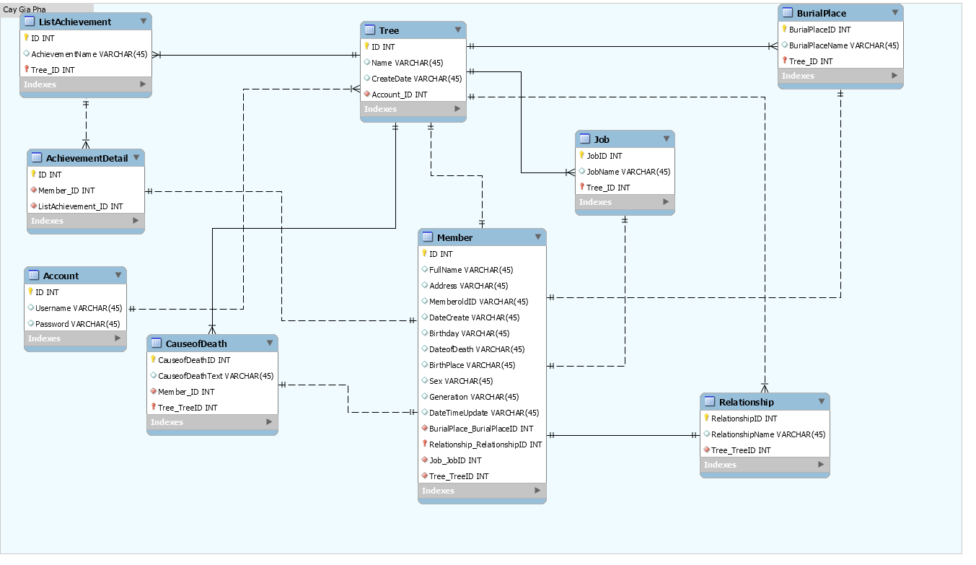

# Thiết kế kiến trúc

## Sơ đồ kiến trúc

## Sơ đồ lớp (Class Diagram)

Nhóm thực hiện chức năng trên web

Lớp đối tượng được tạo tự động (entity) gồm các attributes tương tự như sơ đồ quan niệm.

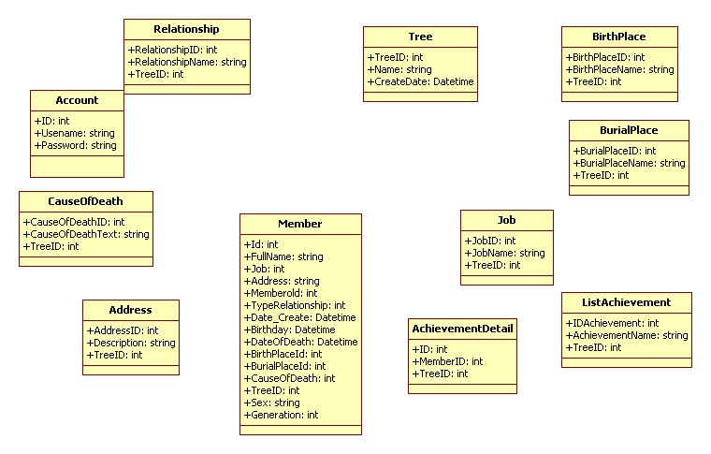

Ngoài ra còn phát sinh thêm một số class để thực hiện việc lấy dữ liệu từ câu query

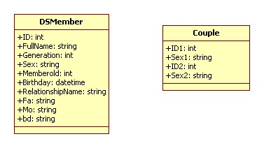

## Đặc tả các lớp đối tượng

### Member

|  |  |  |  |  |
| --- | --- | --- | --- | --- |
| **STT** | **Tên thuộc tính** | **Loại** | **Ràng buộc** | **Ý nghĩa** |
| 1 | Id | public | Not Null | Id phân biệt |
| 2 | FullName | Public | Not Null | Tên đầy đủ |
| 3 | Job | Public |  | Type nghê nghiệp |
| 4 | AddressID | Public |  | Địa chỉ |
| 5 | Memberold | Public | Not Null (trừ node gốc) | Id thành viên củ |
| 6 | TypeRelationship | Public |  | Loại quan hệ |
| 7 | Date\_Create | Public | Not Null | Ngày tạo |
| 8 | Birthday | Public | Not Null | Ngày sinh |
| 9 | DateOfDeath | Public |  | Ngày mất |
| 9 | BirthPlaceId | Public |  | Id nơi sinh |
| 9 | BurialPlaceId | Public |  | Id nơi mất |
| 9 | CauseOfDeath | Public |  | Id Nguyên nhân mất |
| 9 | TreeID | Public | Not Null | ID Cây gia phả |
| 9 | Sex | Public | Not Null | Giới tính |
| 9 | Generation | Public |  | Đời thứ mấy |

|  |  |  |  |  |
| --- | --- | --- | --- | --- |
| **STT** | **Tên phương thức** | **Loại** | **Ràng buộc** | **Ý nghĩa** |
| 1 | Get() | Public |  |  |
| 2 | Set() | Public |  |  |

### Couple

|  |  |  |  |  |
| --- | --- | --- | --- | --- |
| **STT** | **Tên thuộc tính** | **Loại** | **Ràng buộc** | **Ý nghĩa** |
| 1 | ID1 | public | Not Null | Id (vợ/ chồng) |
| 2 | Sex1 | public | Not Null | Giới tính (vợ/ chông) |
| 3 | ID1 | public |  | Id vài trò còn lại |
| 4 | Sex | public |  | Giới tính vai trò còn lại |

|  |  |  |  |  |
| --- | --- | --- | --- | --- |
| **STT** | **Tên phương thức** | **Loại** | **Ràng buộc** | **Ý nghĩa** |
| 1 | Get() | public |  |  |
| 2 | Set() | public |  |  |

# Thiết kế dữ liệu

## Sơ đồ dữ liệu

*[Vẽ sơ đồ dữ liệu của hệ thống, trong đó xác định các thành phần dữ liệu cần lưu trữ, thể hiện mối quan hệ giữa chúng]*

## Đặc tả dữ liệu

|  |  |  |  |  |  |
| --- | --- | --- | --- | --- | --- |
| **Tree** | Cột | ID | Name | CreateDate | Account\_ID |
| Kiểu dữ liệu | Int | Nvarchar | Datetime | int |
| Mô tả | ID của cây | Tên cây | Ngày tạo | ID tài khoàn sở hữu cây |
| Khóa rành buộc | Khóa chính |  |  | Khóa ngoại |

|  |  |  |  |  |
| --- | --- | --- | --- | --- |
| **ListAchievement** | Cột | ID | Achievement Name | Tree\_ID |
| Kiểu dữ liệu | Int | Nvarchar | int |
| Mô tả | ID của thành tích | Tên thành tích | ID của cây có chưa thành tích |
| Khóa rành buộc | Khóa chính |  | Khóa ngoại |

|  |  |  |  |  |
| --- | --- | --- | --- | --- |
| **AchievementDetail** | Cột | ID | Member\_ID | ListAchievement\_ID |
| Kiểu dữ liệu | Int | Nvarchar | Int |
| Mô tả | ID thành tích (tự động) | ID của thành viên | ID của thành tích trong danh sách |
| Khóa rành buộc | Khóa chính |  | Khóa ngoại |

|  |  |  |  |  |
| --- | --- | --- | --- | --- |
| **Account** | Cột | ID | Username | Password |
| Kiểu dữ liệu | Int | Nvarchar | Datetime |
| Mô tả | ID của cây | Tên đăng nhập | Mật khẩu |
| Khóa rành buộc | Khóa chính |  |  |

|  |  |  |  |  |
| --- | --- | --- | --- | --- |
| **CauseofDeath** | Cột | ID | CauseofDeathText | Tree\_ID |
| Kiểu dữ liệu | Int | Nvarchar | Int |
| Mô tả | ID nguyên nhân mất | Nguyên nhân mất | Id của cây chứa danh sách nguyên nhân mất |
| Khóa rành buộc | Khóa chính |  | Khóa ngoại |

|  |  |  |  |  |
| --- | --- | --- | --- | --- |
| **Job** | Cột | ID | JobName | TreeID |
| Kiểu dữ liệu | Int | Nvarchar | Int |
| Mô tả | ID của công việc | Tên công việc | ID cây chứa danh sách công việc |
| Khóa rành buộc | Khóa chính |  | Khóa ngoại |

|  |  |  |  |  |
| --- | --- | --- | --- | --- |
| **BurialPlace** | Cột | ID | BurialPlace Name | Tree\_ID |
| Kiểu dữ liệu | Int | Nvarchar | Int |
| Mô tả | ID nơi an táng | Nơi an táng | ID của cây chứa danh sách nơi an táng |
| Khóa rành buộc | Khóa chính |  | Khóa ngoại |

|  |  |  |  |  |
| --- | --- | --- | --- | --- |
| **Relationship** | Cột | ID | Relationship Name | Tree\_ID |
| Kiểu dữ liệu | Int | Nvarchar | Int |
| Mô tả | ID của mối quan hệ | Tên mối quan hệ | ID của cây có chứa các mối quan hệ |
| Khóa rành buộc | Khóa chính |  | Khóa ngoại |

|  |  |  |  |
| --- | --- | --- | --- |
| **Member** | | | |
| Cột | Kiểu dữ liệu | Mô tả | Khóa rành buộc |
| ID | Int | ID thành viên | Khóa chính |
| FullName | Nvarchar | Tên thành viên |  |
| Address | Nvarchar | Địa chỉ |  |
| DateCreate | Datetime | Ngày tạo |  |
| BirthDay | Datetime | Ngày sinh |  |
| DateOfDeath | Datetime | Ngày mất |  |
| BirthPlace | Nvarchar | Nơi sinh |  |
| Sex | Bool | Giới tính |  |
| Generation | Int | Thế hệ thứ |  |
| DateTimeUpdate | Datetime | Ngày cập nhật |  |
| BurialPlace\_ID | Int | ID nơi an táng | Khóa ngoại |
| Relationship\_ID | Int | ID mối quan hệ | Khóa ngoại |
| Job\_ID | Int | ID công việc | Khóa ngoại |
| Achievement\_ID | Int | ID thành tích | Khóa ngoại |
| Tree\_ID | Int | ID của cây mà thành viên thuộc về | Khóa ngoại |

# Thiết kế giao diện người dùng

## Sơ đồ và danh sách màn hình

|  |  |  |
| --- | --- | --- |
| **STT** | **Tên màn hình** | **Ý nghĩa/ Ghi chú** |
| 1 | Index | Trang hiển thị chính cho người chưa đăng nhâp hoặc đăng nhập rồi |
| 2 | Home | Trang để tạo tên gia tộc và danh sách gia tộc |
| 3 | Create | Tạo một cây gia tộc mới |
| 4 | Login | Đăng nhập |
| 5 | Register | Đăng ký |
| 6 | Profile | Quản lý tài khoản |
| 7 | Admin | Admin website |

## Đặc tả các màn hình giao diện

### Màn hình “Index”

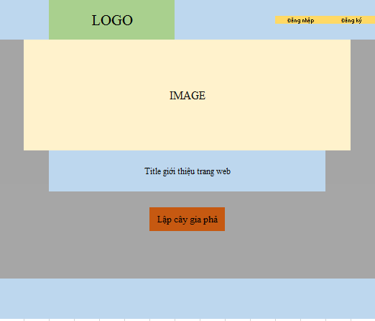

|  |  |  |  |  |  |  |  |  |  |  |  |  |  |  |  |  |  |  |  |  |  |  |  |  |  |  |  |  |  |  |  |  |  |  |  |  |  |  |  |  |  |  |  |  |  |  |  |  |  |  |  |  |  |  |  |  |  |  |  |  |  |  |  |  |  |  |  |  |  |  |  |  |  |  |  |  |  |  |  |  |  |
| --- | --- | --- | --- | --- | --- | --- | --- | --- | --- | --- | --- | --- | --- | --- | --- | --- | --- | --- | --- | --- | --- | --- | --- | --- | --- | --- | --- | --- | --- | --- | --- | --- | --- | --- | --- | --- | --- | --- | --- | --- | --- | --- | --- | --- | --- | --- | --- | --- | --- | --- | --- | --- | --- | --- | --- | --- | --- | --- | --- | --- | --- | --- | --- | --- | --- | --- | --- | --- | --- | --- | --- | --- | --- | --- | --- | --- | --- | --- | --- | --- | --- |
| |  |  |  |  |  |  |  |  |  |  | | --- | --- | --- | --- | --- | --- | --- | --- | --- | --- | | \*Luôn hiển thị khi chưa Login | | | |  | |  | |  | | |  | Click LOGO sẽ về trang này | | | |  | |  | | |  |  |  |  | |  | |  | | | \*Click Đăng nhập sẽ di chuyển sang màn hình Login | | | | | | | |  | | | \*Click Đăng ký sẽ di chuyển sang màn hình Register | | | | | | | |  | | | \*Click Lập cây gia phả: | | | |  | |  | |  | | |  | \_ Khi chưa đăng nhập di chuyển vào màn hình Login | | | | | | | | |  | \_Khi đăng đăng nhập sẽ di chuyển vào màn hình Home | | | | | | | | | | |  |  |  |
|  |  | | |  |  |
|  |  |  |  |  |  |
|  | | | | | |
|  | | | | | |

### Màn hình “Home”

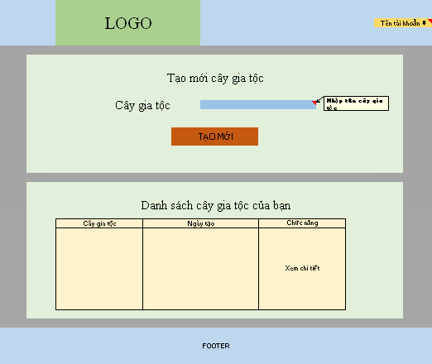

Click chi tiết sẻ sang trang “create” (cũng chính là trang xem chi tiết cây gia phả)

### Màn hình “Create”

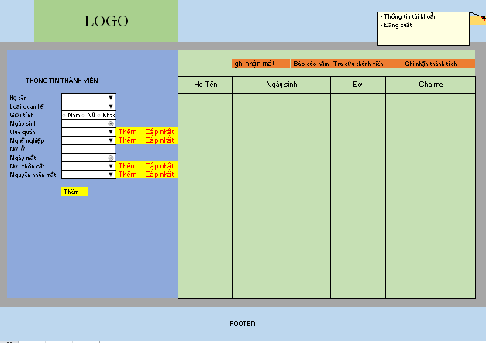

Họ tên sẻ hiển thị là thẻ <a> khi nhấp vào sẻ load thông tin sang from thông tin nhân viên

Và nút thêm sẻ chuyển thành nút cập nhật, kèm theo một nút giúp chuyển về from thêm nếu muốn chuyển thao tác thêm thành viên, các button **báo cáo năm**, **tra cứu thành viên,Ghi nhận mất, ghi nhận thành tích** *sẻ hiện ra view thực hiện chức năng.*

Đối với 4 button thêm , cập nhật khi click sẻ hiển thị subview cho phép thêm/cập nhật, danh sách (quê quán, nghề nghiệp, nơi chôn cất, nguyên nhân mất tương ứng với vị trí button).

**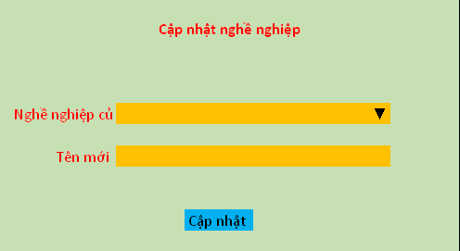  
*subview cập nhật***

**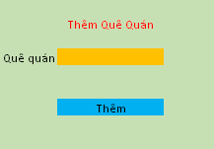  
SubView Thêm**

* **Chức năng ghi nhận mất cũng sẻ hiển thị dạng SubView  
  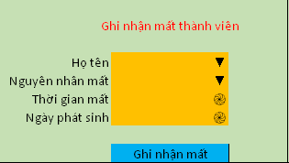**
* **Chức năng ghi nhân thành tích hiển thị dạng SubView**

**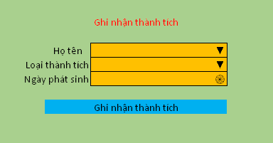**

### Màn hình “Lập báo cáo năm”

### Màn hình “Login”

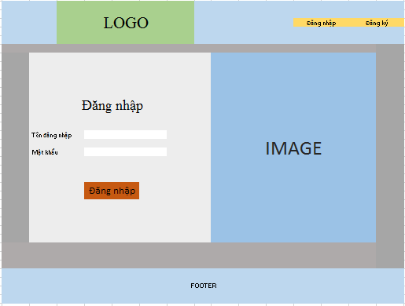

### Màn hình “Register”

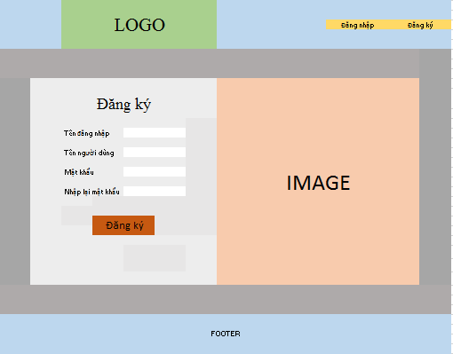

### Màn hình “Profile”

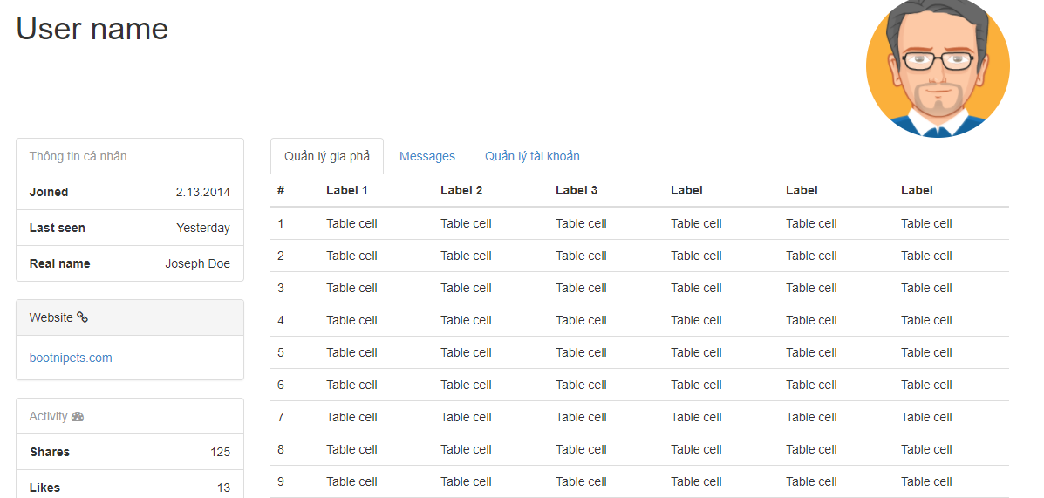

### Màn hình “Admin”

